Проект

ПРАВИТЕЛЬСТВО РОССИЙСКОЙ ФЕДЕРАЦИИ

ПОСТАНОВЛЕНИЕ

от «____» _______________ г. № ________

МОСКВА

О внесении изменений в Правила дорожного движения
Российской Федерации

Правительство Российской Федерации постановляет:
1. Утвердить прилагаемые изменения, которые вносятся в Правила дорожного движения Российской Федерации, утвержденные постановлением Совета Министров - Правительства Российской Федерации от 23 октября 1993 г. N 1090 "О правилах дорожного движения" (Собрание актов Президента и Правительства Российской Федерации, 1993, № 47, ст. 4531; Собрание законодательства Российской Федерации, 2000, № 18, ст. 1985; 2001, № 11, ст. 1029; 2003, № 40, ст. 3891; 2005, № 52, ст. 5733; 2008, № 8, ст. 741; 2010, N 20, ст. 2471; 2011, № 42, ст. 5922; 2012, № 15, ст. 1780; 2013, №20, ст.____).
2. Настоящее постановление вступает в силу с «___» _______ _____ г.

Председатель Правительства
Российской Федерации
Д.Медведев

УТВЕРЖДЕНЫ
постановлением Правительства
Российской Федерации
от _________ 2013 г. № ________

ИЗМЕНЕНИЯ И ДОПОЛНЕНИЯ, КОТОРЫЕ ВНОСЯТСЯ В ПОСТАНОВЛЕНИЕ СОВЕТА МИНИСТРОВ - ПРАВИТЕЛЬСТВА РОССИЙСКОЙ ФЕДЕРАЦИИ ОТ 23 ОКТЯБРЯ 1993 Г. N 1090

1. В Правилах дорожного движения Российской Федерации, утвержденных указанным Постановлением:
1) в пункте 1.2:
1.1) определение термина «Велосипед» изложить в следующей редакции:
«Велосипед» - транспортное средство, кроме инвалидных колясок, имеющее два колеса или более и приводимое в движение мускульной силой людей, находящихся на нем, или электродвигателем мощностью не более 250 Вт»;
1.2) определение термина «Тротуар» изложить в следующей редакции:
«Тротуар» - элемент дороги, предназначенный для движения пешеходов, а также велосипедистов в случаях, предусмотренных настоящими правилами, и отделенный от проезжей части или велосипедной дорожки бордюрным камнем либо иным способом»;
1.3) определение термина «Механическое транспортное средство» изложить в следующей редакции:
«Механическое транспортное средство" - транспортное средство, кроме мопедов и велосипедов, приводимое в движение двигателем. Термин распространяется также на любые тракторы и самоходные машины»;
1.4) определение термина «Мопед» изложить в следующей редакции:
«Мопед» - двух- или трехколесное транспортное средство, приводимое
в движение двигателем с рабочим объемом не более 50 куб. см и имеющее максимальную конструктивную скорость не более 50 км в час. К мопедам приравниваются велосипеды с подвесным двигателем мощностью более 250 Вт, мокики и другие транспортные средства с аналогичными характеристиками»

1.5) дополнить пункт следующими понятиями и терминами (в алфавитном порядке):
1.5.1) «Велопешеходная дорожка» - конструктивно отделенный от проезжей части или расположенный отдельно элемент дороги (либо отдельная дорога), предназначенный для раздельного либо совместного с пешеходами движения на велосипедах и обозначенный знаками 4.4.3 - 4.4.6»;
1.5.2) «Велосипедная дорожка» - конструктивно отделенный от проезжей части или расположенный отдельно элемент дороги (либо отдельная дорога), предназначенный для движения на велосипедах и мопедах и обозначенный знаками 4.4.1, 4.4.2»;
1.5.3) «Велосипедная полоса движения» - полоса проезжей части, предназначенная для проезда велосипедов и мопедов, отделяемая от остальной проезжей части продольной дорожной разметкой 1.2.3, 1.2.4 и обозначенная знаком 5.14.3 и горизонтальной разметкой 1.23.2»;
1.5.4) «Пешеходная дорожка» - конструктивно отделенный от проезжей части элемент дороги (либо отдельная дорога), предназначенный для движения пешеходов, а также велосипедистов в случаях, предусмотренных настоящими правилами, обозначенный дорожным знаком 4.5».
2) Предложение первое абзаца первого пункта 4.1 заменить на:
«Пешеходы должны двигаться по тротуарам и пешеходным дорожкам, а также по пешеходной части велопешеходных дорожек, а при их отсутствии - по обочинам».
3) Предложение первое пункта 9.9 после слов «за исключением случаев, оговоренных в пунктах 12.1, 24.2» добавить «, 24.2.3».
4) Пункт 13.1 изложить в следующей редакции:
«При повороте направо или налево водитель обязан уступить дорогу пешеходам, велосипедистам и мопедам, пересекающим проезжую часть дороги, на которую он поворачивает».
5) Раздел 14 дополнить пунктом 14.8 следующего содержания:
«14.8. Требования пунктов 14.1 - 14.4 распространяются также на
нерегулируемые пересечения велосипедной или велопешеходной дорожки с дорогой, расположенные на перекрестках».
6) В пункте 19.5 после слов «на всех движущихся» добавить слово «механических».
7) В пункте 24.1 слово «велосипедом» исключить.
8) Пункт 24.1 дополнить подпунктом следующего содержания:
«24.1.1. Управлять велосипедом лицам моложе 7 лет разрешается только при движении по тротуарам и пешеходным дорожкам, не создавая помех для движения пешеходов, а также в пределах жилых зон и внутридворовых территорий. Лицам в возрасте от 7 до 14 лет разрешается управлять велосипедом на велодорожках и велопешеходных дорожках, а на проезжей части дороги только в застегнутом велошлеме и в сопровождении совершеннолетнего лица».
9) В пункте 24.2 первое предложение изложить в следующей редакции: «Мопеды, гужевые повозки (сани), верховые и вьючные животные должны двигаться только в один ряд (велосипеды с поперечным габаритным размером, не превышающим 1.0 м, не более, чем в два ряда) возможно правее».
10) Пункт 24.2 дополнить подпунктами 24.2.1 - 24.2.4 следующего содержания:
10.1) «24.2.1. При наличии на проезжей части дороги велосипедной полосы движение на велосипедах и мопедах разрешается только по такой полосе, за исключением случаев, предусмотренных пунктом 24.2.2»;
10.2) «24.2.2. В случае, если движение по велосипедной дорожке или велосипедной полосе невозможно или небезопасно из-за наличия препятствий на них, допускается движение на велосипедах и мопедах по проезжей части дороги, предназначенной для движения безрельсовых транспортных средств»;
10.3) «24.2.3. Допускается движение на велосипедах по тротуару и пешеходной дорожке для велосипедистов, перевозящих ребенка в возрасте до 7 лет на дополнительном сиденье, в велоколяске или в прицепе, предназначенном для эксплуатации с велосипедом, а также для велосипедистов в случае, когда движение по проезжей части невозможно из-за наличия препятствий на ней. При этом скорость движения не должна превышать 15 км/ч, а в случае присутствия на них пешеходов — 10 км/ч, велосипедист не должен двигаться в непосредственной близости от пешехода»;
10.4) «24.2.4. При движении на велосипедах по совмещенной велопешеходной дорожке не допускается подвергать опасности и создавать помехи для пешеходов».
11) В пункте 24.3:
11.1) абзац пятый изложить в следующей редакции:
«двигаться по проезжей части дороги, предназначенной для движения безрельсовых транспортных средств, либо по тротуару, при наличии в непосредственной близости велосипедной полосы, велосипедной или велопешеходной дорожки, за исключением случаев, предусмотренных пунктом 24.2.2;»;
11.2) абзац шестой после слов «в данном направлении» дополнить словами «, за исключением дорог с односторонним движением, имеющих несколько полос движения, и на Т-образных перекрестках при повороте с примыкающей дороги на сквозную;»;
12) Абзац первый пункта 24.4 изложить в следующей редакции:
«На нерегулируемом пересечении велосипедной или велопешеходной дорожки с дорогой, расположенном вне перекрестка, за исключением мест пересечения с выездами с прилегающих территорий, водители мопедов и велосипедисты должны уступить дорогу транспортным средствам, движущимся по этой дороге, если требованиями дорожных знаков обязанность уступить дорогу не установлена иным образом».
2. В приложении 1 к указанным Правилам:
2.1) в разделе 1 абзац двадцать пятый изложить в следующей редакции:
«1.24 «Пересечение с велосипедной дорожкой». Предупреждение о пересечении дороги с велосипедной или велопешеходной дорожкой, либо о месте, где по окончании велосипедной или велопешеходной дорожки велосипедисты выезжают на проезжую часть»;
2.2) в разделе 3 абзац двадцать пятый после слов «Запрещается обгон всех транспортных средств, кроме тихоходных транспортных средств, гужевых повозок,» дополнить словом «велосипедов,»;
2.3) в разделе 4 абзац восьмой заменить абзацами следующего содержания:
2.3.1) «4.4.1 «Велосипедная дорожка». Разрешается движение только на велосипедах и мопедах. По велосипедной дорожке могут двигаться также пешеходы (при отсутствии тротуара или пешеходной дорожки), не создавая помех движению велосипедов и мопедов»;
2.3.2) «4.4.2 «Конец велосипедной дорожки»;
2.3.3) «4.4.3 «Совмещенная велопешеходная дорожка». Велосипедная дорожка без разделения пешеходного и велосипедного движения»;
2.3.4) «4.4.4 «Конец совмещенной велопешеходной дорожки»;
2.3.5) «4.4.5 «Разделенная велопешеходная дорожка». Велосипедная дорожка с разделением на велосипедную и пешеходную полосы движения, выделенные конструктивно и (или) горизонтальной разметкой 1.2.1, 1.2.2, 1.23.3, 1.23.4 или иным способом. В зависимости от физического расположения полос движения возможно нанесение символов велосипеда и пешехода на знаке в обратном порядке»;
2.3.6) «4.4.6 «Конец разделенной велопешеходной дорожки»;
2.4) в разделе 5 в абзац шестой после слов «по которой движение» вставить слово «механических»;
2.5) раздел 5 после абзаца двенадцатого дополнить следующим абзацем:
«5.11.1, 5.11.2 «Дорога с полосой для велосипедов». Дорога, по которой движение велосипедов осуществляется по специально выделенной полосе навстречу общему потоку транспортных средств»;
2.6) раздел 5 после абзаца пятнадцатого дополнить абзацем следующего содержания:
«5.13.3, 5.13.4 Выезд на дорогу с полосой для велосипедов»
2.7) раздел 5 после абзаца шестнадцатого дополнить абзацами следующего содержания:
«5.14.3 «Полоса для велосипедов и мопедов». Полоса предназначена только для движения велосипедов и мопедов. Остановка, стоянка, движение механических транспортных средств запрещается. Пересечение велосипедной полосы движения механическими транспортными средствами вне перекрестков и выездов с прилегающих территорий разрешается только для следования к месту стоянки. Действие знака распространяется на полосу, на которой он установлен.
«5.14.4 «Конец полосы для велосипедов и мопедов».
2.8) в разделе 8 после абзаца тридцатого дополнить абзацами следующего содержания:
2.8.1) «8.24 «Кроме велосипедов и мопедов». В сочетании со знаками 4.5, 5.33 указывает, что действие знаков не распространяется на велосипедистов, в сочетании со знаками 3.1, 3.2, 5.14, 6.8.1, 6.8.2, 6.8.3 - на водителей мопедов и велосипедистов»;
2.8.2) «8.25 «Место, где следует уступить дорогу велосипедам и мопедам». Применяется со знаками 2.4, 2.5. Указывает место, где следует уступить дорогу велосипедистам и водителям мопедов, движущимся по велосипедной дорожке»;
2.8.3) «8.26 «Встречное движение на велосипедах и мопедах по дороге с односторонним движением». Применяется со знаками 5.5, 5.7.1, 5.7.2. Указывает, что на дороге или на проезжей части с односторонним движением движение на велосипедах и мопедах осуществляется по проезжей части или по выделенной для них полосе навстречу общему потоку транспортных средств».
3. В разделе 1 приложения 2 к указанным Правилам:
3.1) после абзаца седьмого дополнить абзацами следующего содержания:
«1.2.3 (широкая сплошная линия) – отделяет от основных полос проезжей части обязательную (без права пересечения механическими транспортными средствами) велосипедную полосу движения»;
«1.2.4 (широкая прерывистая линия, у которой длина штрихов в 2 раза
превышает промежутки между ними) - отделяет от основных полос проезжей части рекомендуемую велосипедную полосу движения в местах, где разрешается ее пересечение, либо обозначает велосипедную полосу движения в пределах перекрестка».
3.2) абзац двадцатый заменить абзацем следующего содержания:
«1.15 - обозначает место, где велосипедная дорожка пересекает проезжую часть. Также применяется для обозначения пересечения с велопешеходной дорожкой, совместно с разметкой 1.14.1»;
3.3) абзацу двадцать седьмому присвоить номер 1.23.1 и после него дополнить абзацами следующего содержания:
3.3.1) «1.23.2 - обозначает велосипедную полосу движения на проезжей части, предназначенную для движения только на велосипедах и мопедах»;
3.3.2) «1.23.3 - обозначает велосипедную дорожку или велосипедную часть велопешеходной дорожки»;
3.3.3) «1.23.4 - обозначает пешеходную дорожку или пешеходную часть велопешеходной дорожки».
Предлагаемый образ вводимых дорожных знаков

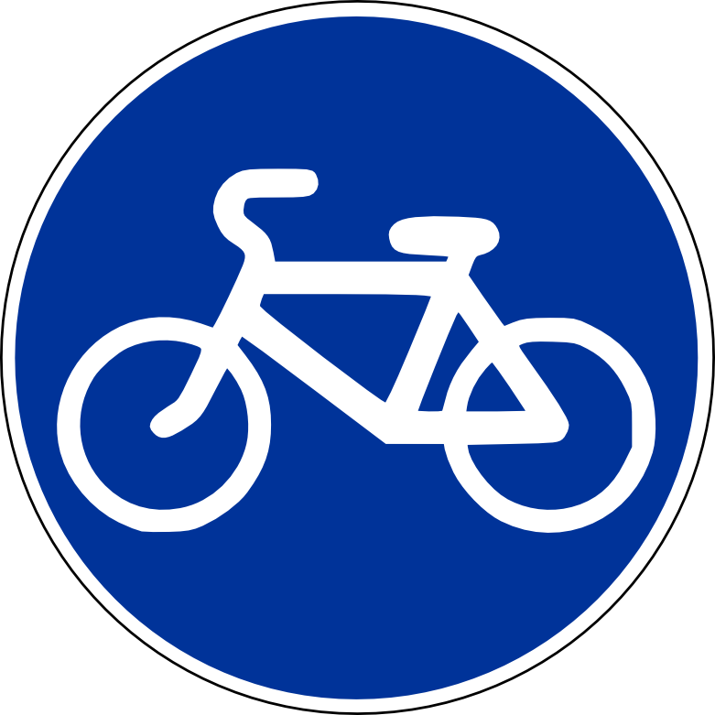 | 4.4.1 | 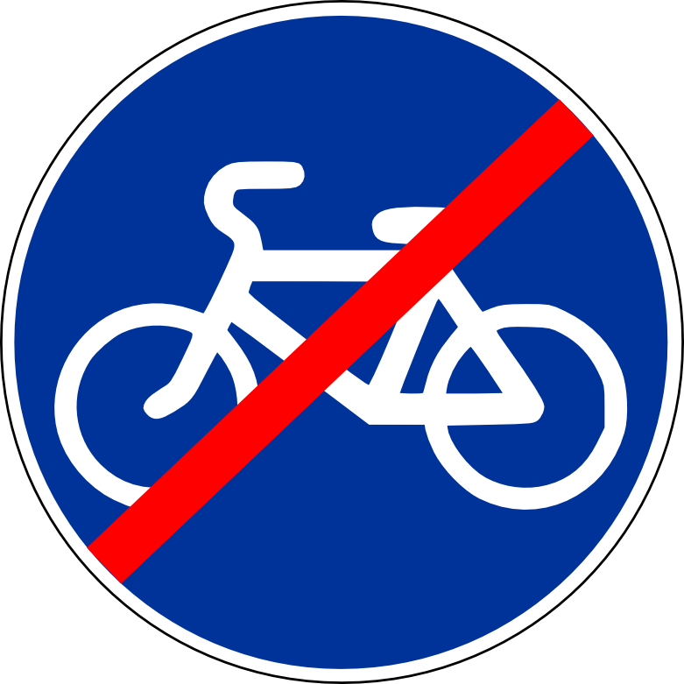 | 4.4.2
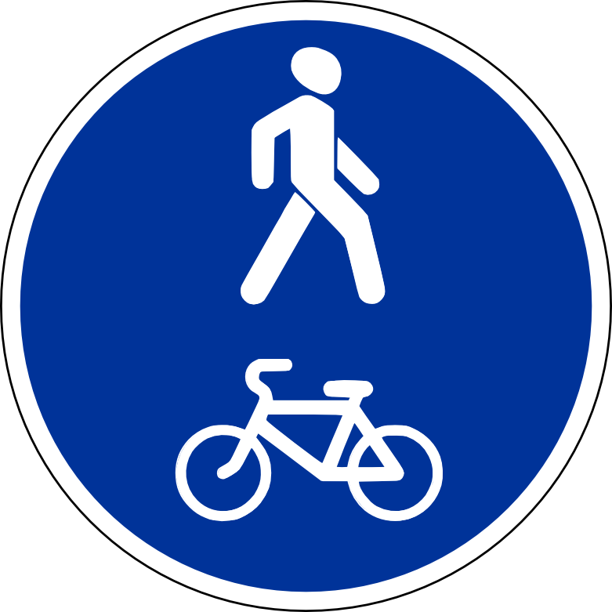 | 4.4.3 | 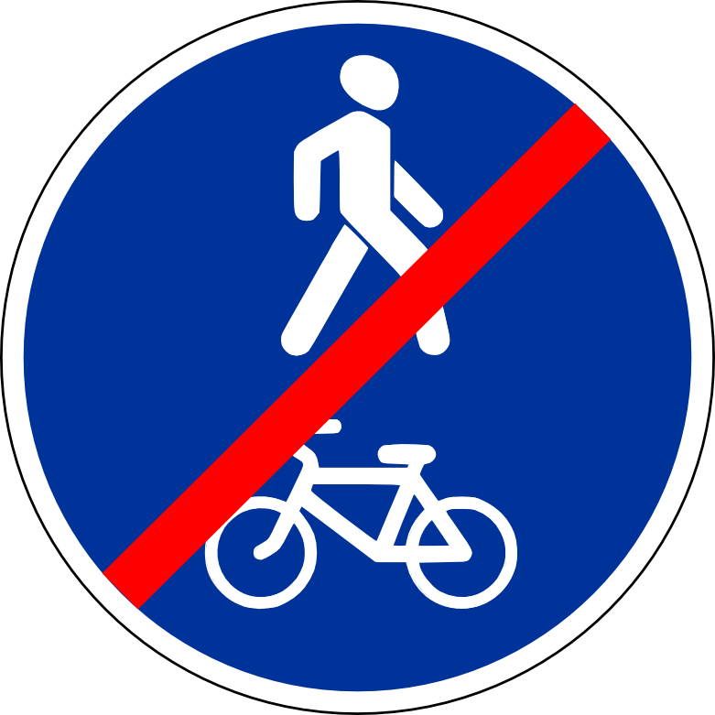 | 4.4.4
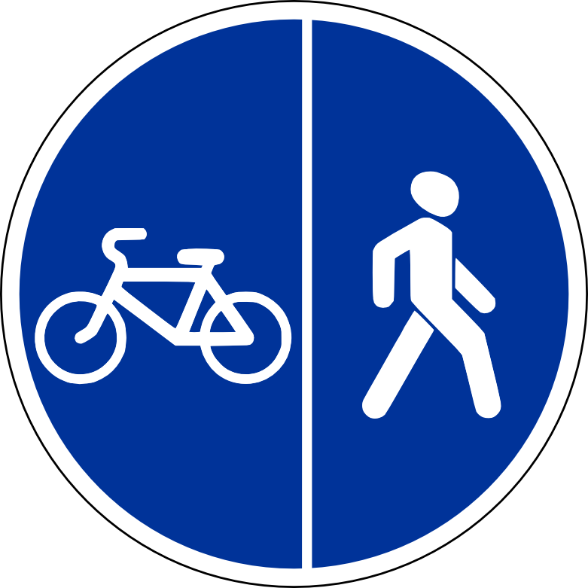 | 4.4.5 | 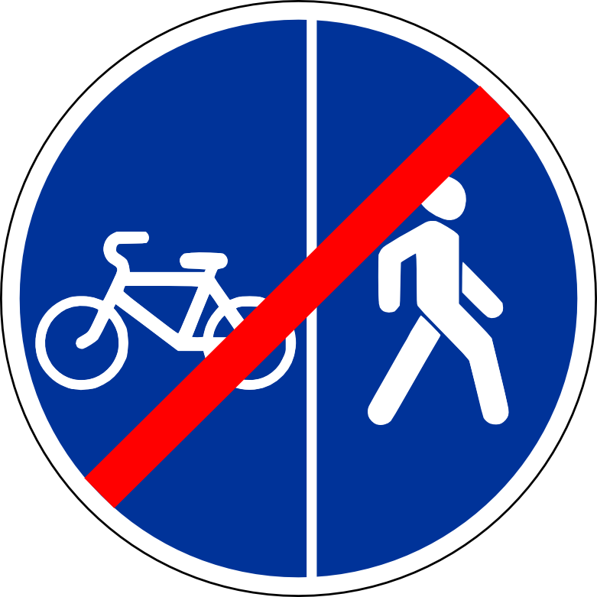 | 4.4.6
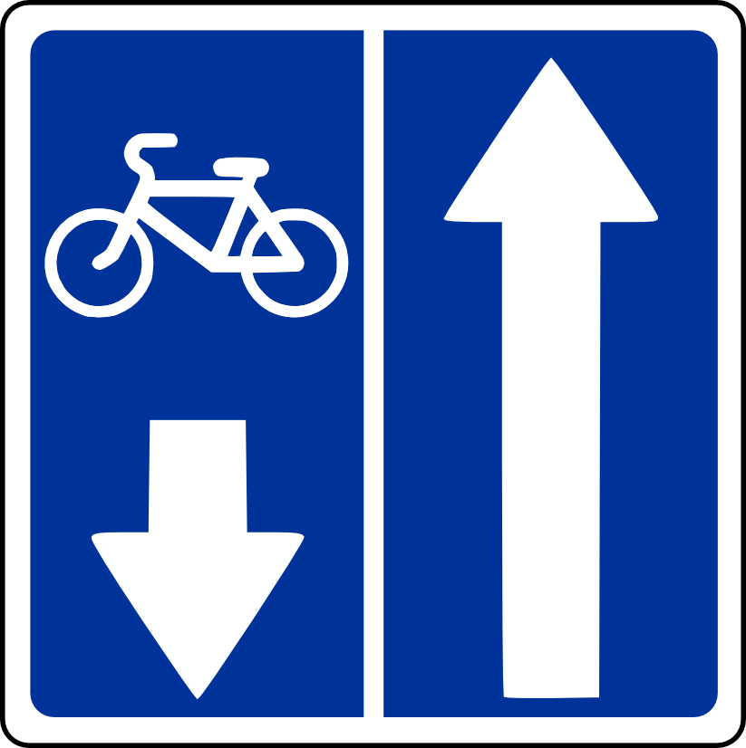 | 5.11.1 | 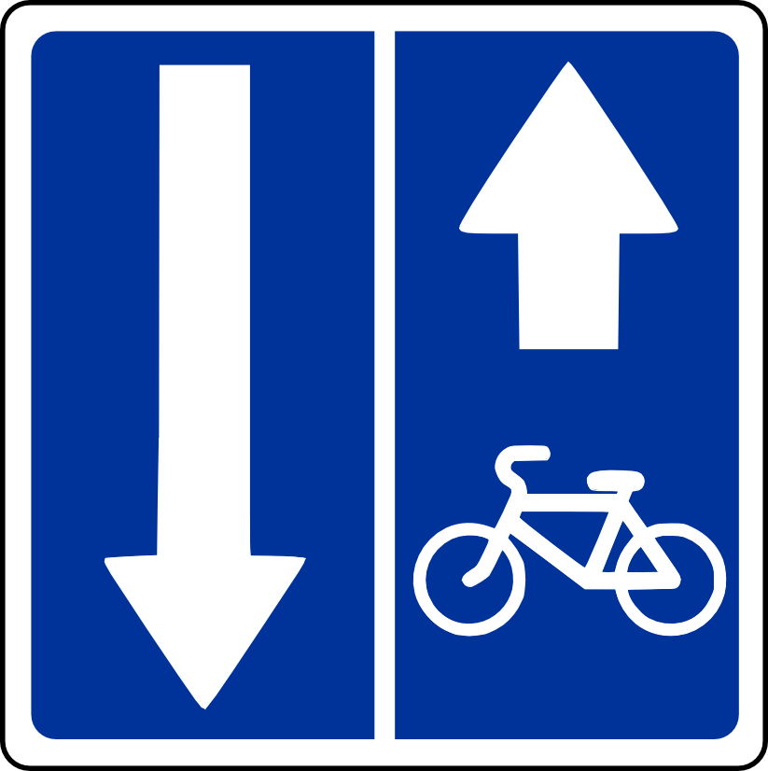 | 5.11.2
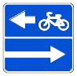 | 5.13.3 | 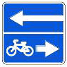 | 5.13.4
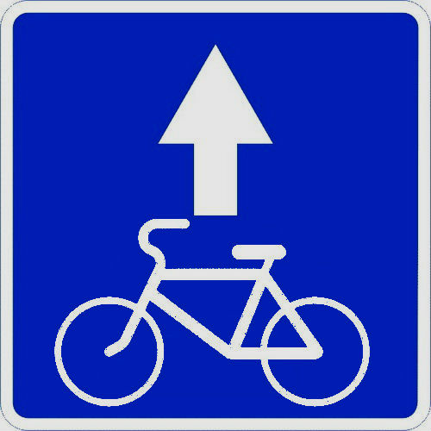 | 5.14.3 | 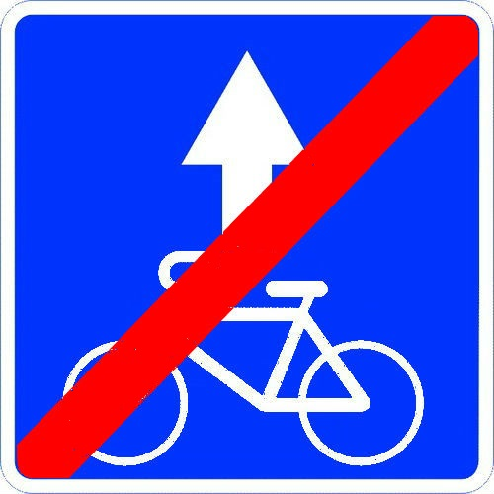 | 5.14.4

 | 8.24 | 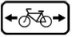 | 8.25
 | 8.26
Предлагаемый образ вводимой дорожной разметки.
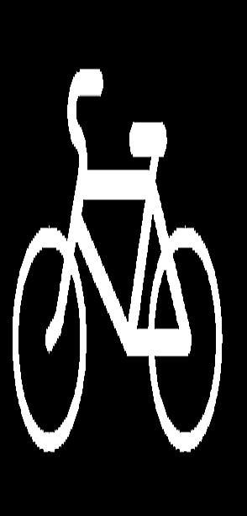1.23.2 |  |   1.23.3 |  |   1.23.4

